BUBUNNA TINTIRI BUNTU
'iikai-Nilai yang Terkandung dalam Situs Bubunna Tintiri Buntu (Sumur Adat) Sillanan
an Implementasinya Bagi Masyarakat Khususnya Warga Gereja Toraja Jemaat Hermon
Lengke’ Klasis Sillanan

r

PERPUSTAKAAN !
INSTITUT AGAMA KRISTEN NEGERI
IAKN TORA JA
’9‘ ^•^{r}iP'i3 'Lott

SKRIPSI
Diajukan Kepada Sekolah Tinggi Agama Kristen Negeri (STAKN) Toraja Sebagai Salah
Satu Persyaratan Untuk Memperoleh Gelar Sarjana Theologia (S.Th.)
OLEH
YUSEN FREDY
2020154291
Jurusan : Teologi Kependetaan
SEKOLAH TINGGI AGAMAKRISTEN NEGERI
( STAKN) TORAJA
2019

Nama | : Yusen Fredy
Nirm | : 2020154291
Jurusan | : Teologi Kristen
Setelah diperiksa dan diteliti ulang, ternyata telah memenuhi pensyaratan untuk
diperhadapkan di depan dosen penguji dalam Ujian Skripsi Sekolah Tinggi Agama
Kristen Negeri (STAKN) Toraja.
d/eng.U’nJc't 24 Juni 201°
O

Dosen Pembimbing
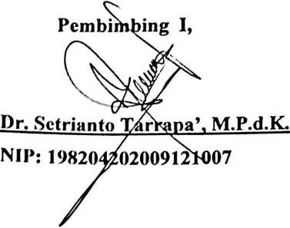
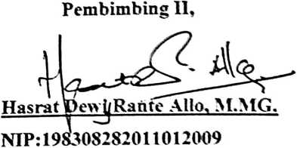
ii

Judul Skripsi | : Nilai-Nilai Yang Terkandung Dalam Situs Bubunna  Tintirri Buntu (Sumur adat) Sillanan Dan  Implementasinya Bagi Masyarakat Khususnya Warga  Gereja Toraja Jemaat Hermon Lengke’ Klasis  Sillanan.
Di tulis oleh | : Yusen Fredy
NIRM | : 2020154291
Jurusan | : Teologi Kristen

Telah di pertahankan oleh penulis di depan penguji dalam proses ujian
skripsi Strata satu (SI) prodi Teologi Kristen pada tanggal 8 Juli 2019, dan
dinyatakan lulus dengan nilai (A), dan diyudisium pada tanggal 9 Juli 2019 dengan
predikat kelulusan MEMUASKAN.
Mengkendek 22 Juli 2019

Dewan Penguji

Penguji I
NaognSampe, M.Th
NIP. 197205102005011004

Ketua
Algu S. Pabangke, M.Pd
NIP.198808162011012010
Panitia Ujian
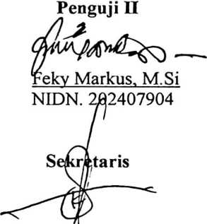
Yohanes K, Susanta, M.Th
NIP. 1^8642132019031012
i k

Mengetahui

a ST Toraja
Dr. JoffiTapingku, M.Th



ABSTRACT
Yusen Fredy; 2020154291. In 2019, compiled a thesis entitled Bubunna Tintiri
Buntu, with subtitles; The values contained in the Sillanan Bubunna Tintiri Buntu
(Customary Well) Site and Its Implementation for Communities Especially for
Citizens of the Toraja Church Hermon Lengke Church ’Class of Sillanan. Under the
guidance of Dr. Setrianto Tarrapa, M.Pd.K. (supervisor I) and Hasrat Dewi Rante
Allo, M.MG. (counselor II).
One custom that is still part of the life of the Sillanan community is the belief in
the Gunung Tintiri traditional well site (bubunna tintiri Buntu), whose existence has
become phenomenal in the lives of the Sillanan people. Bubunna Tintiri Buntu
(Sillanan traditional wells) is sacred and is believed to have several properties that are
reasoningly difficult to accept by common sense in general. This site certainly has an
important role in the lives of the Sillanan people. Besides having many benefits for
the Standard of living of the Sillanan people, this site also has a positive impact that
affects the thinking pattems and lives of the Sillanan people in the church.
This study, using qualitative methods, is by observing and conducting interviews.
After collecting the data, a qualitative analysis was carried out aimed at obtaining and
examining in depth the Sillanan Site's Bubunna Tintiri Buntu (Indigenous Wells) and
its Implementation for Communities Specifically for Residents of the Toraja Church
Hermon Lengke Church ’Class of Sillanan.
Based on the results of the study, it was concluded that; (1) Based on the research
conducted, the authors conclude that; The site Bubunna Tintiri Buntu, has several
philosophical values that are lived by local communities such as; religious values, the
glue of kinship in togethemess, politeness and value of tolerance. (2) The
implementation of the Bubunna Tintiri Buntu site is as a source of daily life which is
believed to be a gift frotn the Creator for the people of Sillanan and as a medium of
God's healing resources to His people.
ABSTRAK
Yusen Fredy; 2020154291. Pada tahun 2019, menyusun Skripsi yang beijudul
Bubunna Tintiri Buntu, dengan sub judul; Nilai-Nilai yang Terkandung dalam Situs
Bubunna Tintiri Buntu (Sumur Adat) Sillanan dan Implementasinya Bagi Masyarakat
Khususnya Warga Gereja Toraja Jemaat Hermon Lengke’ Klasis Sillanan. Di bawah
bimbingan Dr. Setrianto Tarrapa, M.Pd.K. (pembimbing I) dan Hasrat Dewi Rante
Allo, M.MG. (pembimbing II).
Salah satu kebiasaan yang masih menjadi bagian dari kehidupan masyarakat
Sillanan yaitu kepercayaan terhadap situs sumur adat gunung Tintiri (bubunna tintiri
Buntu), yang keberadaannya menjadi sangat fenomenal dalam kehidupan masyarakat
Sillanan. Bubunna Tintiri Buntu (sumur adat Sillanan) dikeramatkan dan diyakini
memiliki beberapa khasiat yang secara nalar susah terterima oleh akal sehat manusia
pada umumnya. Situs ini tentunya memiliki peran penting dalam kehidupan
masyarakat Sillanan. Selain memiliki banyak faedah bagi taraf kehidupan
masyarakat Sillanan, situs ini juga memiliki dampak positif yang mempengaruhi pola
fikir dan kehidupan masyarakat Sillanan dalam berjemaat.
Penelitian ini, menggunakan metode kualitatif yaitu dengan cara mengamati
(obsevasi) dan melakukan wawancara (interview). Setelah mengumpulan data,
dilakukan analisis kualitatif yang bertujuan mendapatkan dan mengkaji secara
mendalam tentang Nilai-Nilai yang Terkandung dalam Situs Bubunna Tintiri Buntu
(Sumur Adat) Sillanan dan Implementasinya Bagi Masyarakat Khususnya Warga
Gereja Toraja Jemaat Hermon Lengke’ Klasis Sillanan.
Berdasarkan hasil penelitian, maka disimpulkan bahwa; (1) Berdasarkan
penelitian yang dilakukan, penulis menyimpulkan bahwa; Situs bubunna Tintiri
Buntu, memiliki beberapa nilai filosofis yang dihidupi oleh masyarakat setempat
seperti; nilai religius, perekat kekeluargaan dalam kebersamaan, kesopansantunan
dan nilai toleransi. (2) Adapun implementasi dari situs Bubunna Tintiri Buntu
tersebut adalah sebagi sumber kehidupan sehari-hari yang diyakini anugrah
pemberian Sang Pencipta bagi masyarakat Sillanan dan sebagai media sumber
penyembuhan Tuhan kepada umat-Nya.

